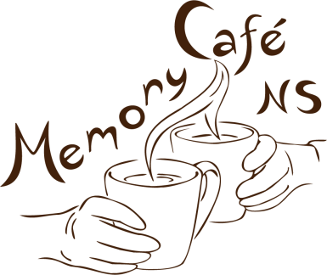

[DATE]

Cher [NOM DU MÉDECIN/SERVICE DE SANTÉ],

Je m’appelle [VOTRE NOM] et je vous écris de la part de notre équipe Memory Café Nova Scotia dans le but de solliciter votre soutien pour le recrutement de participants éventuels, dans votre capacité de praticien/service de sante en/à [NOM DE VOTRE LIEU].

Memory Café Nova Scotia (www.memorycafens.ca) est un organisme sans but lucratif qui fait partie de l’initiative Collectivités Amies des Ainés et qui est affilié au Département de Psychiatrie de l’Université Dalhousie. Notre but est d’améliorer le lien social et le bien-être d’adultes vivant avec des troubles de mémoire et leurs familles et aidants. Nous visons également la déstigmatisation de la démence en implantant les Café Mémoire dans des espaces sociaux accueillants au sein même de la communauté, afin de promouvoir l’inclusion et la compréhension de personnes vivant avec la démence, et de soutenir leurs familles et aidants.

Nos séries de Cafés Mémoire comportent cinq courtes rencontres (1-1.5 heures, en personne ou virtuelles) qui ont lieu une fois par mois pendant l’hiver et le printemps. [INSÉRER LES DATES EXACTES.] Les cafés ayant lieu cette année à [NOM DU CAFÉ] (ainsi que les cafés virtuels) comprennent de la socialisation et de l’engagement interactif par le biais d’activités artistiques et musicales conçues pour entrainer des discussions. [INSÉRER DES DÉTAILS CONCERNANT LES ARTISTES ET MUSICIENS INVITÉS]

Votre aide à recruter des participants et leurs aidants/familles nous serait très précieuse. Nous accueillons un public d’origines et démographies diverses qui comprend toute personne atteinte de démence, avec une attention particulière portée à des personnes/aidants susceptibles de souffrir d’isolement sociale.

Veuillez trouver ci-jointe le Formulaire d’Inscription à faire compléter par le participant/aidant/membre de famille, et à envoyer à notre coordonnateur/trice local/e

[INSÉRER NOM DU COORDONNATEUR/TRICE LOCAL/E]. Vous pouvez trouver davantage de renseignements concernant ce projet sur notre site web <https://memorycafens.ca> . Vous pouvez également envoyer un courriel à Dr. Beverley Cassidy, [Beverley.Cassidy@nshealth.ca](mailto:Beverley.Cassidy@nshealth.ca) qui sera heureuse de répondre à vos questions.

Avec mes meilleures salutations,

[VOTRE NOM]

Pour l’équipe de Memory Café Nova Scotia